入馆教育使用说明

一、应用市场搜索“学习通”，安装下载，或通过pc端输入网址yz.chaoxing.com进行使用。
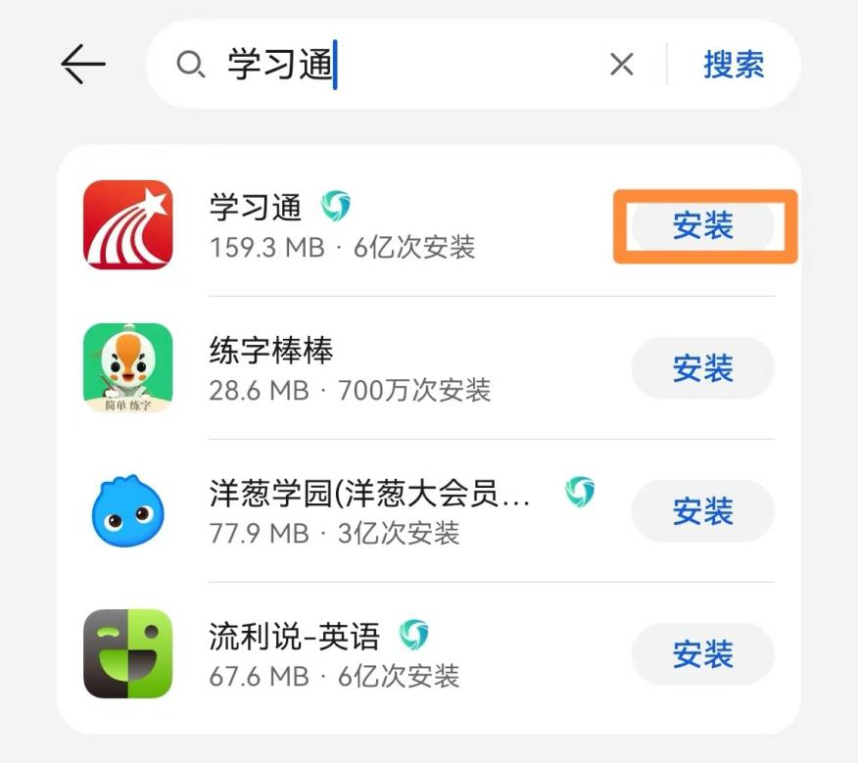

二、注册账号
1.打开“学习通”，点击“新用户注册”，进行账号注册；
2.打开yz.chaoxing.com后，选择立即注册
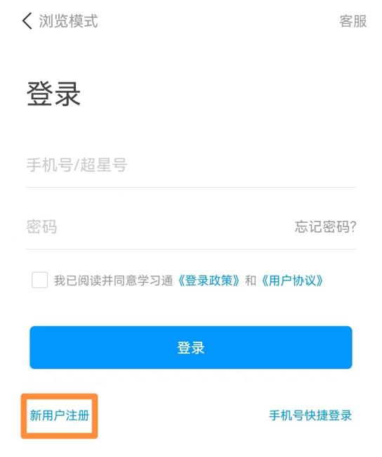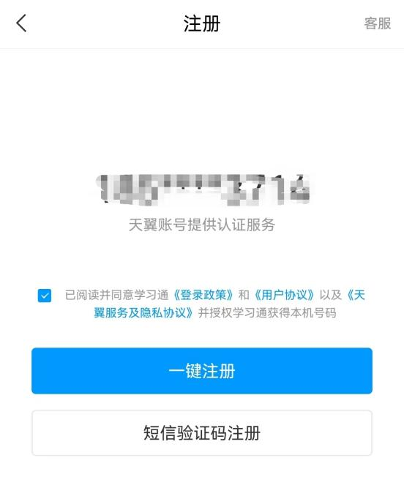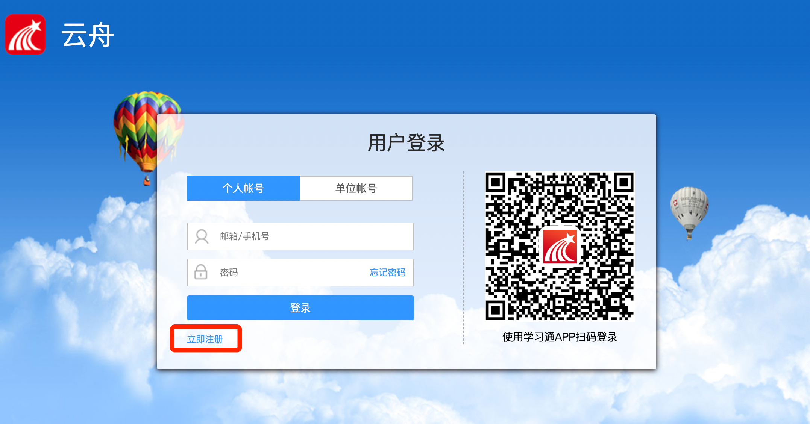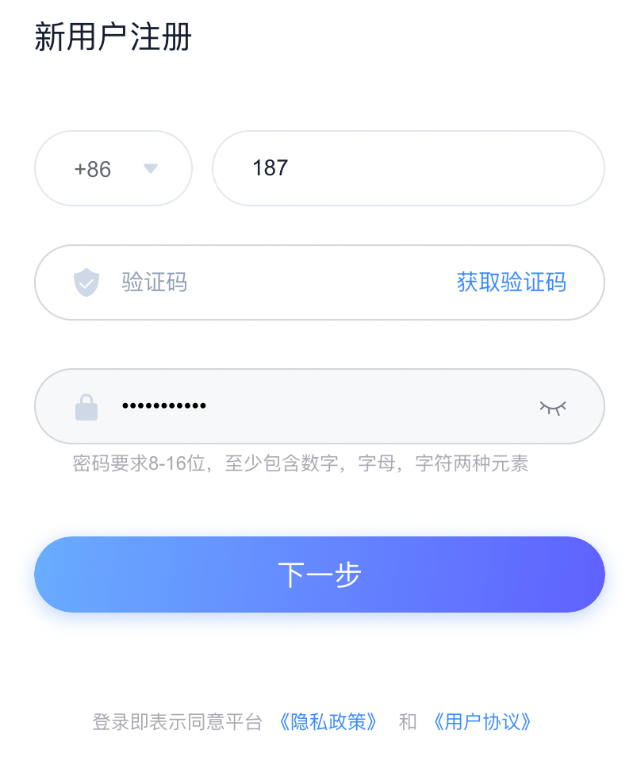
三、绑定单位
1.登录学习通后，选择右下角“我”页面，点击“设置”，点击“账号管理”，点击“绑定单位”，点击“添加单位”，在“单位验证”页面填写“中国药科大学”，点击“下一步”，填写“学号”，完成绑定
2.登录网址后，点击头像下方“账号管理”，选择“添加单位”，之后操作同上。
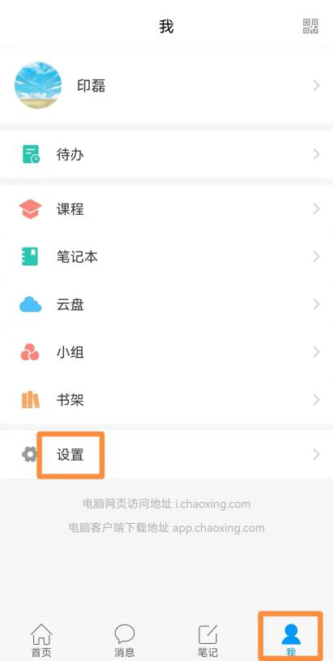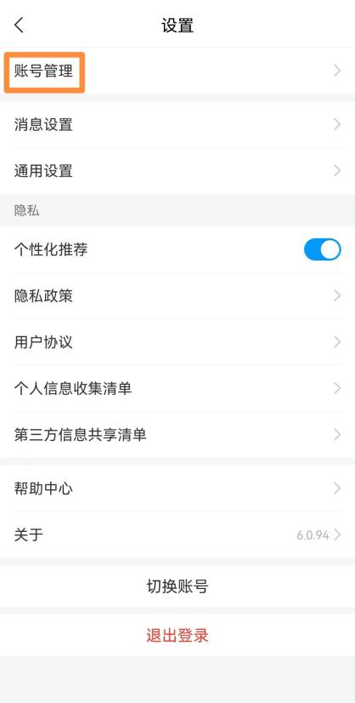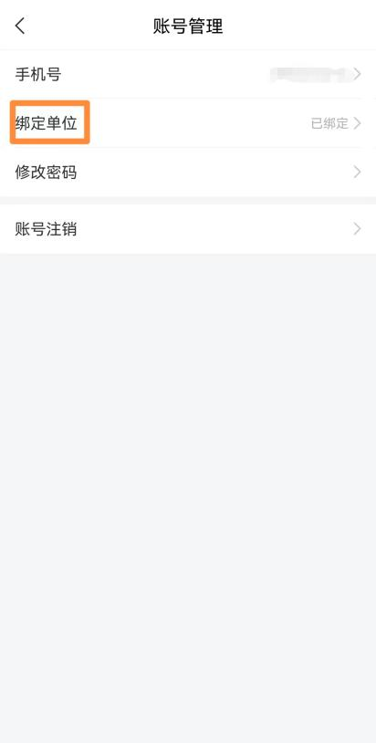
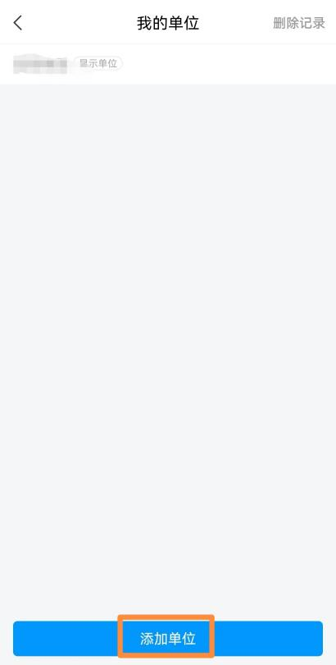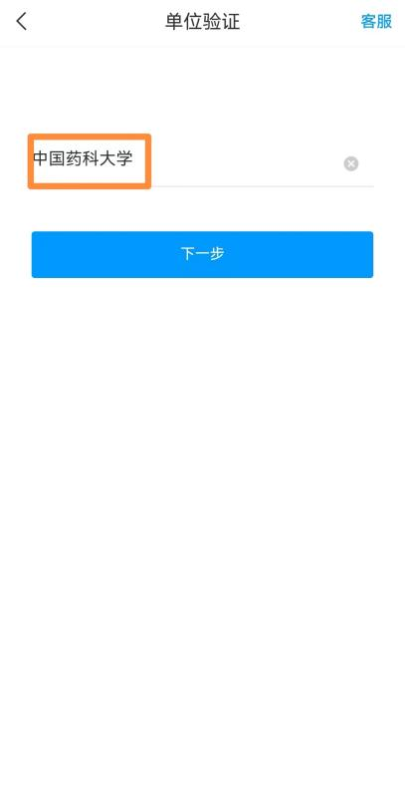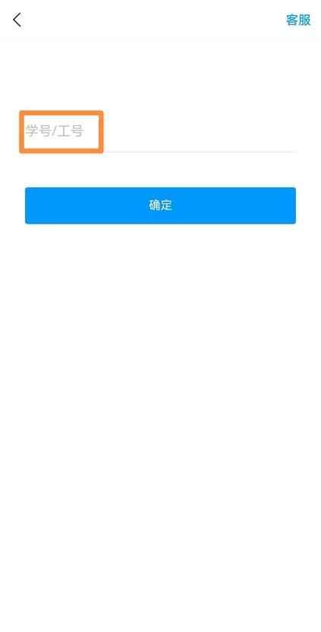
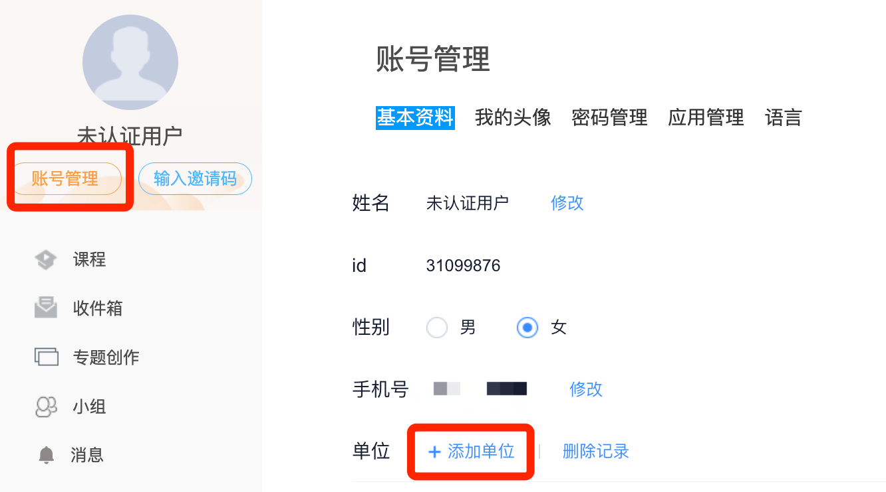
四、选择课程
1.进入“首页”，点击右上方“邀请码”
2.点击头像下方“输入邀请码”
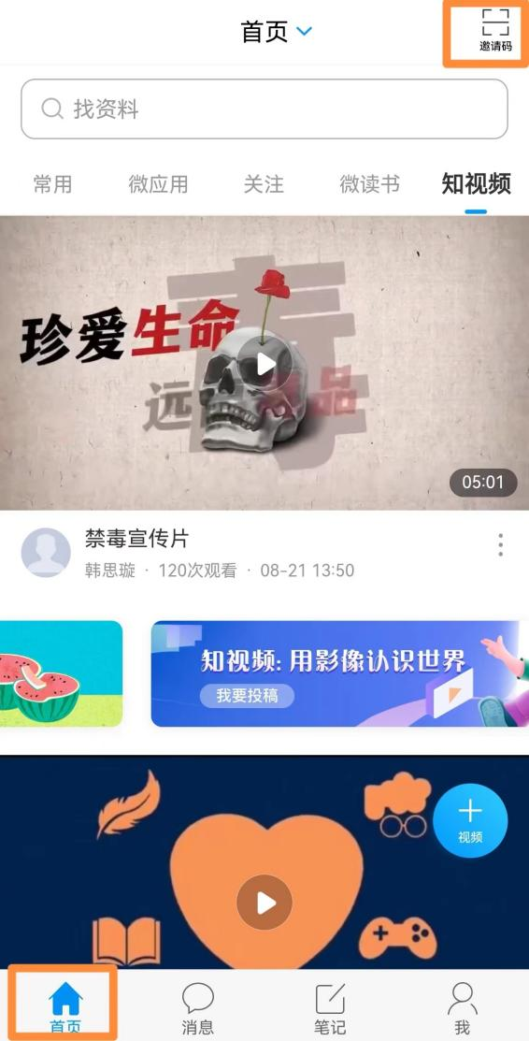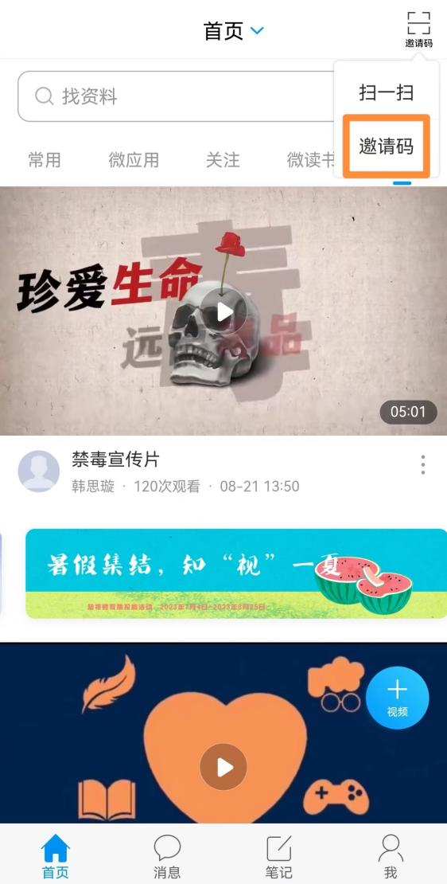
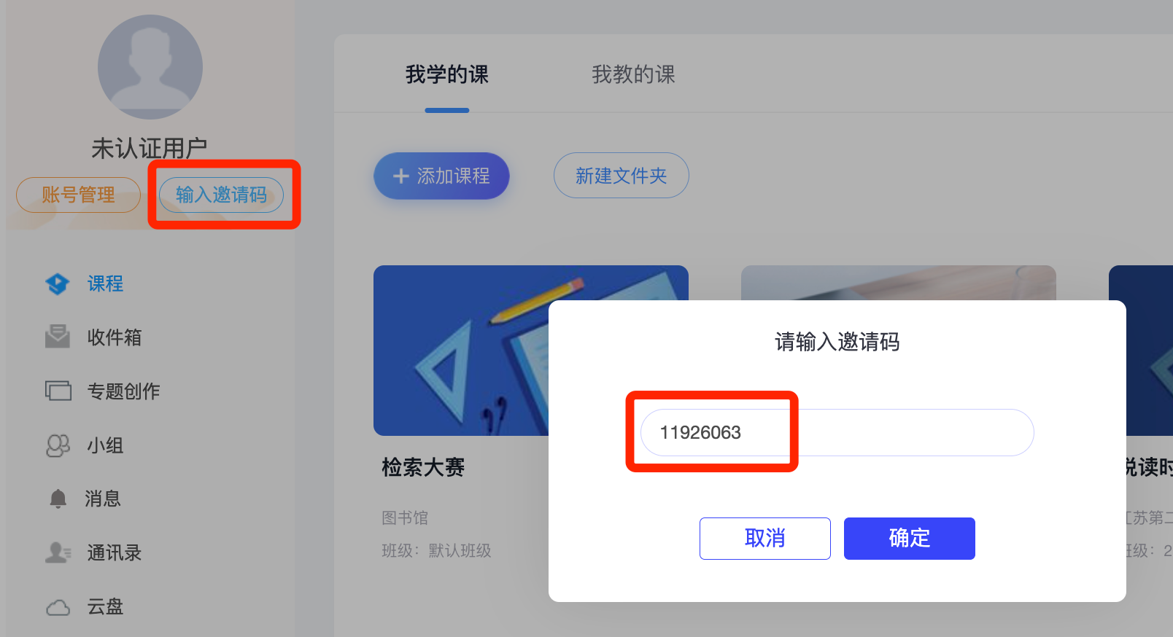
五、输入邀请码“11926063”，点击“确定”打开课程
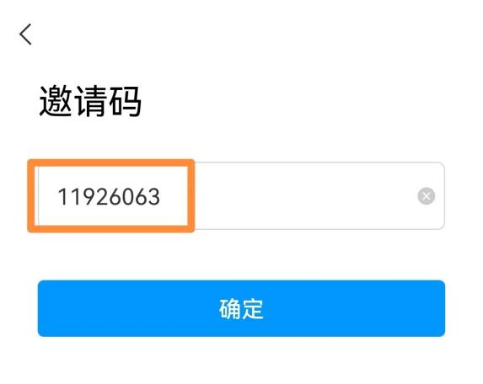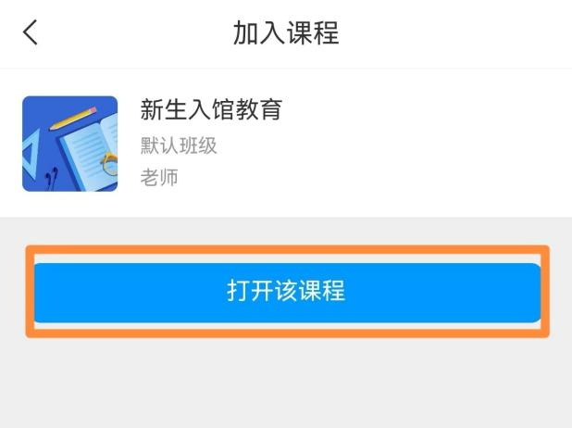
六、进入“章节”页面，按照目录开始学习，目录前的按钮为“绿色”代表已学习，按钮为“空白”代表未学习
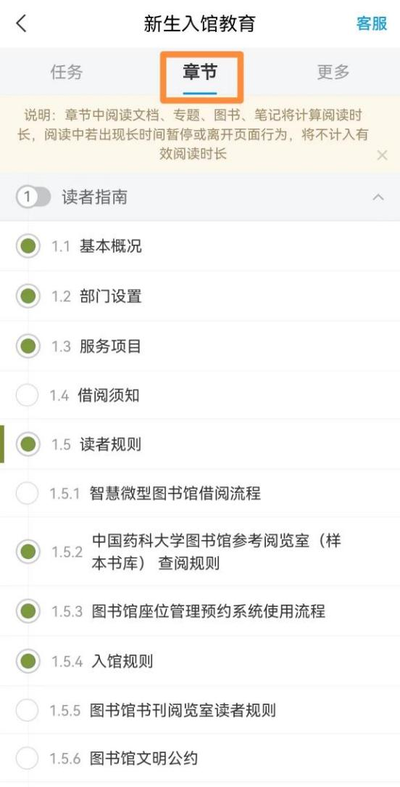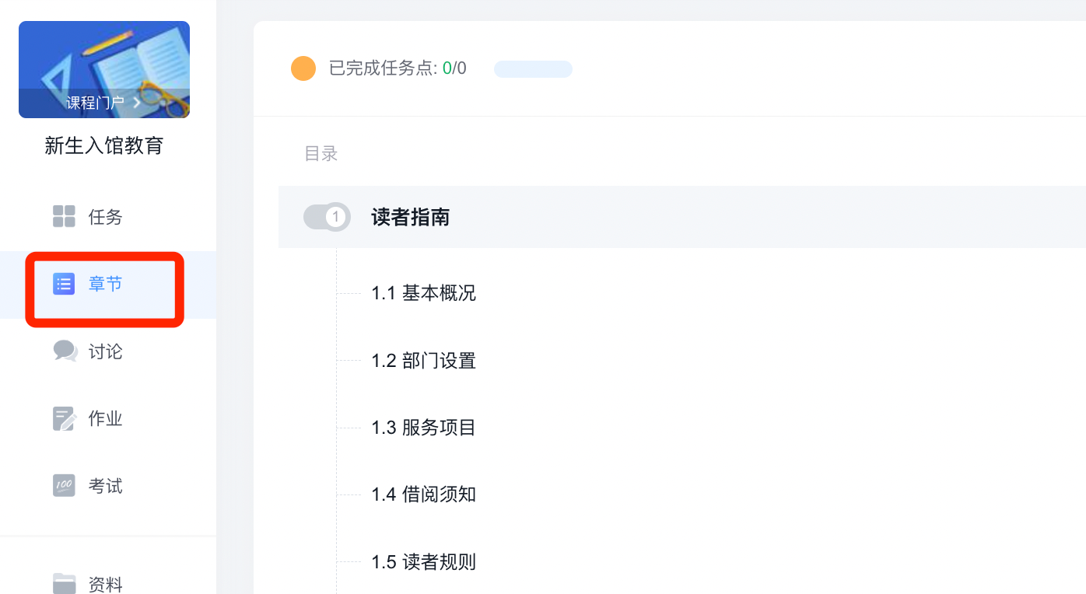
七、章节学习完毕后，进去“任务”页面，点击“作业/考试”，选择“考试”，点击“入馆教育考试”
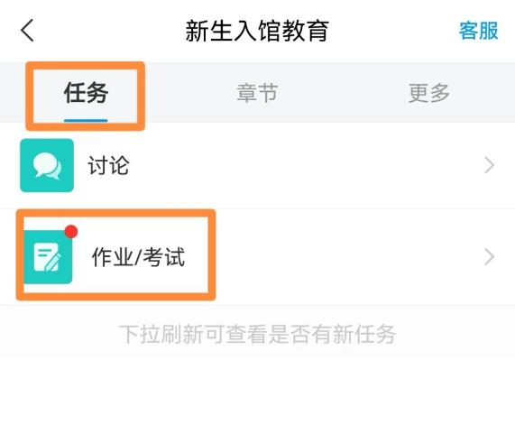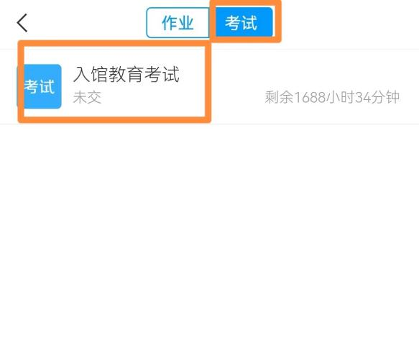
八、勾选“我已阅读并同意”，点击开始考试，阅读考试规则后，点击“进入考试”
